embryon
Résultat de la fécondation d'un ovocyte par un spermatozoïde.
Toutefois, dans la pratique gynéco-obstétricale, on a coutume de distinguer la période embryonnaire, qui s'étend jusqu'à la fin du 3e mois de grossesse, et la période fœtale, qui la suit.

PREMIÈRE ET DEUXIÈME SEMAINES
- 
- 
- 
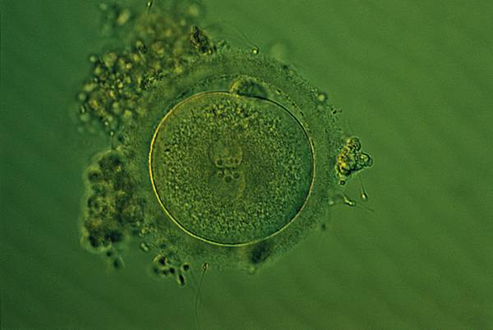
Embryon, fécondation
L'embryon commence à se former dès la fécondation, qui a lieu dans les voies génitales de la femme par la rencontre d'un spermatozoïde avec un ovule. Tout en se dirigeant vers la muqueuse utérine, dans laquelle il va s'implanter, l'œuf fécondé se divise d'abord en 2, puis en 4, en 8 et en 16 cellules, formant alors une sphère pleine (morula), qui se creuse ensuite d'une cavité séparant la masse embryonnaire du futur placenta. C'est alors que, dès la fin de la 2e semaine, la masse cellulaire embryonnaire prend l'aspect d'un disque à deux feuillets, l'un externe (ectoblaste, ou ectoderme), l'autre interne (endoblaste, ou endoderme).

TROISIÈME SEMAINE
Un 3e feuillet apparaît, s'immisçant entre les deux premiers : le chordomésoblaste, ou mésoderme. À partir de ces 3 feuillets vont se constituer tous les organes et systèmes du corps humain. L'ectoblaste donne naissance au système nerveux et à l'épiderme ; l'endoblaste, à la muqueuse et aux glandes des appareils digestif et respiratoire et de la vessie ; le chordomésoblaste est à l'origine du squelette, des muscles, du tissu conjonctif, des systèmes circulatoire, lymphatique et urinaire, du derme et des organes génitaux. En même temps, la forme générale de l'embryon se dessine par des allongements et des flexions dans les sens longitudinal et transversal, qui interviennent successivement. Ce phénomène est appelé plicature embryonnaire.
Le chordomésoblaste forme un tube ouvert donnant à l'embryon un axe vertical (axe craniocaudal) et deux extrémités : céphalique et caudale. Tout autour apparaissent des masses de tissu, les somites, à partir desquelles se développeront les cartilages et les muscles. Le 18e jour, un épaississement se forme sur l'ectoderme : c'est la plaque neurale, aussi appelée crête neurale, qui est à l'origine de tout le système nerveux. En même temps que s'édifie l'embryon, le reste des cellules s'organise pour assurer sa nutrition. C'est ainsi que se forme une membrane nourricière : le chorion. Celui-ci se trouve bientôt tapissé par une membrane mince, l'amnios, d'origine ectodermique, qui délimite la cavité dans laquelle se développe l'embryon, puis le fœtus : la cavité amniotique.

QUATRIÈME SEMAINE
Le 22e ou 23e jour, l'embryon est gros comme un grain de blé et pratiquement droit. Le 24e jour, le cœur apparaît. Vers le 26e jour, l'embryon se courbe en C, les bourgeons des bras deviennent visibles. À la fin de la 4e semaine, les bourgeons des jambes sont présents ainsi que les cristallins des futurs yeux, de chaque côté de la tête. À cette période également apparaissent dans la région céphalique des formations appelées arcs branchiaux, qui sont des épaississements séparés par des sillons (fentes branchiales). Ceux-ci sont à l'origine des mâchoires inférieure et supérieure, de certaines structures du cou, des oreilles internes.

CINQUIÈME SEMAINE

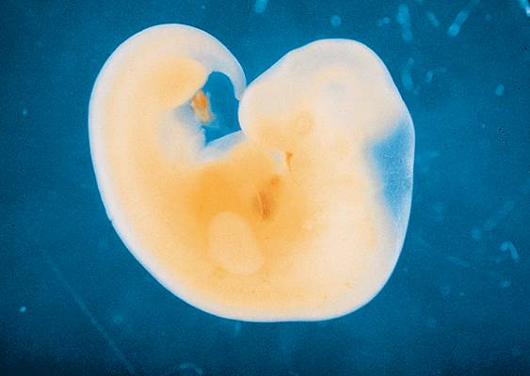
Embryon de cinq semaines
Elle est marquée par le développement du cerveau. La tête grossit et s'incline vers l'avant. Le cordon ombilical se développe. À 5 semaines, l'embryon mesure de 5 à 8 millimètres. Il a un intestin.

SIXIÈME SEMAINE
Les bourgeons des membres, surtout ceux des membres supérieurs, se différencient par régions : le coude et le poignet sont reconnaissables et, sur la main, qui a la forme d'une palette, apparaissent des rayons, les futurs doigts. Le visage devient humain : le futur conduit auditif externe est un sillon, le futur pavillon de l'oreille, un bourrelet. L'œil est visible. Le tronc et le cou se redressent. Les somites de la région lombo-sacrée sont apparents. L'embryon mesure de 10 à 14 millimètres.

SEPTIÈME SEMAINE

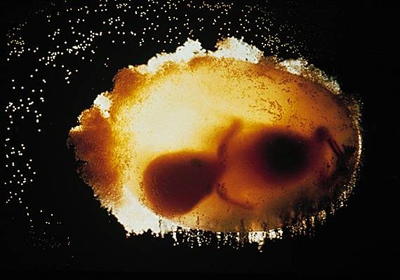
Embryon de sept semaines
Les membres se forment nettement. Les bras se projettent en avant du cœur. Des échancrures se creusent, dessinant les doigts. Une hernie ombilicale apparaît. L'embryon mesure de 17 à 22 millimètres.

HUITIÈME SEMAINE
Les membres sont nets. Les doigts, palmés, s'allongent. Des échancrures dessinent les futurs orteils. Les yeux s'ouvrent, mais les paupières apparaissent et commencent à les clore. Les pavillons des oreilles, bien qu'ils soient implantés assez bas, sont précis. Le cou est distinct. L'abdomen est moins saillant, le cordon ombilical, plus court. À la fin de la 8e semaine, l'appendice caudal disparaît. L'embryon mesure alors de 28 à 30 millimètres. Ses organes génitaux externes existent, mais ils ne permettent pas de définir son sexe. Le stade embryonnaire au sens strict s'achève et l'embryon est alors appelé fœtus.
Voir : allantoïde, embryogenèse, grossesse, trophoblaste.

Haut de page

Cet article est extrait de l'ouvrage ci-dessous:
Larousse Médical Voir sa fiche
Plan de l'article

DÉFINITION(S)

PREMIÈRE ET DEUXIÈME SEMAINES

TROISIÈME SEMAINE

QUATRIÈME SEMAINE

CINQUIÈME SEMAINE

SIXIÈME SEMAINE

SEPTIÈME SEMAINE

HUITIÈME SEMAINE
À voir aussi dans Larousse
Médias
- 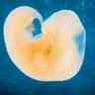
- 

INFORMATIONS LAROUSSE
- Index
- Qui sommes-nous
- Nous contacter
- Charte d'utilisation
- Support
- Le site des Éditions Larousse
- Crédits
- © LAROUSSE

fœtus
Être humain de la fin du deuxième mois au terme de la grossesse.
Le stade de fœtus suit celui d'embryon : les systèmes et les organes sont déjà formés ; la période fœtale est surtout marquée par la maturation et la croissance.

Croissance fœtale. Évolution du fœtus du 3e mois à la naissance

TROISIÈME MOIS (9e-13e semaine)
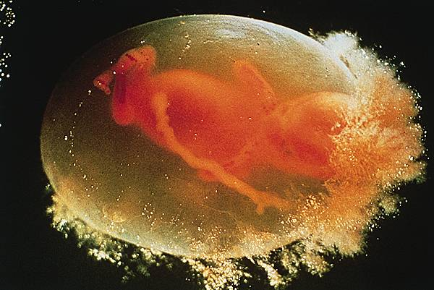
Fœtus de neuf semaines
- Fœtus de douze semaines
Relié au placenta par le cordon ombilical, le fœtus flotte dans un sac membraneux rempli de liquide amniotique. Son foie se développe beaucoup, son intestin s'allonge, ses reins fonctionnent et ses urines commencent à se déverser dans le liquide amniotique. Sa tête se redresse et son visage se modèle : les lèvres se dessinent, les yeux, recouverts par les paupières, se rapprochent peu à peu vers le centre de la face. Les cordes vocales apparaissent. Les premiers os se forment ; le fœtus remue bras et jambes, mais les mouvements ne sont pas perçus par la mère. En revanche, le stéthoscope à ultrasons permet d'entendre le rythme cardiaque fœtal. Les organes génitaux externes se différencient : le sexe du fœtus est reconnaissable, mais pas encore visible à l'échographie. La 13e semaine, des mouvements respiratoires se produisent : le fœtus ouvre et ferme la bouche, ébauche des mouvements de succion, tourne la tête. Il mesure 12 centimètres et pèse 65 grammes.

QUATRIÈME MOIS (14e-18e semaine)
La tête et le corps semblent mieux proportionnés. Le fœtus ouvre et ferme les poings, suce son pouce, avale le liquide amniotique. Ses mains sont complètement formées. La peau est fine, rougeâtre et laisse transparaître les vaisseaux sanguins. Les cheveux commencent à pousser. Le système digestif fonctionne : une substance noirâtre, le méconium, commence à s'accumuler dans l'intestin. Les articulations se forment, les muscles se développent, le fœtus prend des forces, et la mère ressent ses mouvements, plus précocement si ce n'est pas sa première grossesse. Les battements du cœur (140-160 par minute) deviennent perceptibles au stéthoscope ordinaire. Le sac ovulaire occupe à présent toute la cavité utérine. À la fin du 4enbsp;mois, le fœtus mesure 20 centimètres et pèse 250 grammes.

CINQUIÈME MOIS (19e-23e semaine)
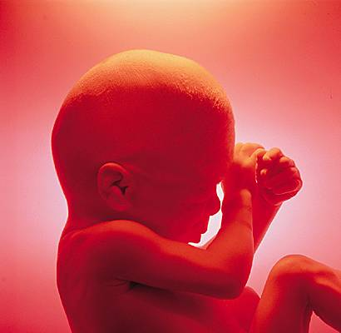
Fœtus de cinq mois
La multiplication des cellules nerveuses s'achève et le cerveau va désormais grossir régulièrement de 90 grammes par mois. La peau est moins rouge mais reste fripée. Un duvet, appelé lanugo, commence à la recouvrir. Les ongles poussent, les empreintes digitales sont présentes, les bourgeons des dents se développent. La différenciation sexuelle est maintenant complète. L'appareil respiratoire poursuit son développement, et les mouvements respiratoires se multiplient. C'est au cours du 5e mois que l'échographie obstétricale donne le plus d'indications sur la morphologie de l'enfant. À la fin du mois, il mesure 30 centimètres et pèse 650 grammes.

SIXIÈME MOIS (24e-27e semaine)
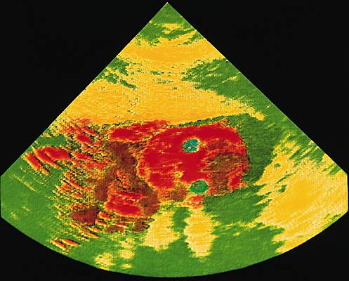
Échographie d'un fœtus de six mois
Le fœtus bouge beaucoup (de 20 à 60 mouvements par demi-heure en période active) ; ses périodes d'activité alternent avec des périodes de sommeil. Son corps s'arrondit, les glandes sudoripares se forment. Le visage s'affine, les cheveux poussent. L'oreille définitive est en place et l'enfant commence à réagir aux bruits extérieurs. Il suce souvent son pouce ; parfois, il a le hoquet. Le fœtus mesure 37 centimètres et pèse 1 000 grammes.

SEPTIÈME MOIS (28e-31e semaine)
L'estomac et l'intestin sont en état de fonctionner. Le fœtus entend ; ses yeux sont complètement ouverts. Il commence à se sentir un peu à l'étroit dans l'utérus et remue donc moins. À la fin du mois, il mesure 42 centimètres et pèse 1 500 grammes.

HUITIÈME MOIS (32e-35e semaine)
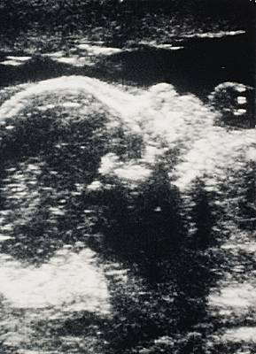
Échographie d'un fœtus de huit mois
Le fœtus prend la position qu'il gardera jusqu'au moment de l'accouchement : le plus souvent, il se place la tête en bas, calée dans la partie la plus étroite de l'utérus, fesses en haut. Les os se développent, la graisse s'accumule sous la peau, le lanugo tombe peu à peu, remplacé par un enduit protecteur graisseux et blanchâtre, le vernix caseosa, abondant surtout dans les plis. L'enfant avale beaucoup de liquide amniotique et urine en proportion. À la fin du mois, le fœtus mesure 47 centimètres et pèse 2 500 grammes.

NEUVIÈME MOIS (36e-39e semaine)
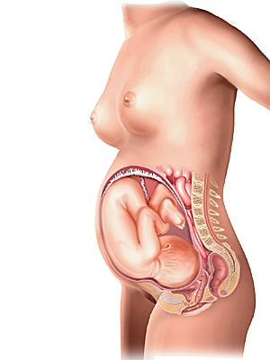
Fœtus de neuf mois
Les poumons et le cœur sont prêts à fonctionner, mais des orifices font communiquer les cavités cardiaques, et un canal relie les gros vaisseaux (aorte et tronc de l'artère pulmonaire). Ces communications se fermeront après la naissance, lorsque la respiration sera établie. Les ovaires sont en place chez la fille, mais chez le garçon les testicules ne seront dans le scrotum qu'à la naissance. Le vernix caseosa se détache, sauf dans les plis, et flotte dans le liquide amniotique. La peau est maintenant bien lisse. Les os du crâne ne sont pas soudés : les espaces qui les séparent, les fontanelles, ne se fermeront qu'après la naissance.
À terme, le fœtus pèse en moyenne 3 200 grammes et mesure 50 centimètres. Il a des cheveux, des ongles aux mains et aux pieds. Le lanugo persiste sur les épaules, aux aisselles, à l'aine. Le cœur pèse 18 grammes, le foie de 100 à 125 grammes, chaque rein 12 grammes, le cerveau 350 grammes. Les organes n'ont pas tous leur structure définitive : en particulier, le cerveau va encore poursuivre son développement pendant plusieurs années.

Activité fœtale
Les mouvements du fœtus apparaissent très tôt, à la 12e semaine. Ils sont d'abord réflexes, puis volontaires à partir du 5e mois. Le fœtus agite les jambes (ruades, pédalage), il pousse avec les pieds pour changer de position. Il bouge les bras, met son pouce dans sa bouche. Vers la fin de la grossesse, l'ampleur des mouvements diminue par manque d'espace. Un fœtus dort beaucoup (jusqu'à 20 heures par jour) et les modifications de son rythme cardiaque permettent de distinguer les phases d'éveil et de sommeil (profond ou léger).

Perceptions fœtales
Le développement du système nerveux du fœtus lui permet d'avoir des perceptions sensorielles précoces.
— Le goût se développe dès le 4e mois : le fœtus avale le liquide amniotique et il semble qu'il perçoive les saveurs.
— Le toucher se développe tôt, dès 4 mois de grossesse. Le fœtus sent quand on le touche à travers le ventre maternel. C'est sur cette perception que repose l'application de l'haptonomie à l'accompagnement pré- et postnatal des parents et de leur(s) enfant(s).
— La vue existe potentiellement : le fœtus semble distinguer la lumière de l'obscurité. Il réagit à un faisceau de lumière violente dirigée vers sa tête à travers l'abdomen.
— Les sensations auditives sont présentes : dès le 6e ou le 7e mois, le fœtus entend et réagit aux bruits qui ne sont pas ceux, internes, de la mère, auxquels il est habitué. Les bruits violents le font sursauter, la musique douce l'apaise.
— La douleur est ressentie dès le 6e mois.
— Les émotions de la mère, enfin, semblent être transmises au fœtus, qui, apparemment, y réagit (par une accélération de son rythme cardiaque, par exemple).
Voir : fœtopathie, fœtopathie, fœtoscopie, grossesse, présentation fœtale, souffrance fœtale.
Haut de page

Cet article est extrait de l'ouvrage ci-dessous:
Larousse Médical Voir sa fiche
Plan de l'article

DÉFINITION(S)

CROISSANCE FŒTALE. ÉVOLUTION DU FŒTUS DU 3E MOIS À LA NAISSANCE.

TROISIÈME MOIS (9e-13e semaine)

QUATRIÈME MOIS (14e-18e semaine)

CINQUIÈME MOIS (19e-23e semaine)

SIXIÈME MOIS (24e-27e semaine)

SEPTIÈME MOIS (28e-31e semaine)

HUITIÈME MOIS (32e-35e semaine)

NEUVIÈME MOIS (36e-39e semaine)

ACTIVITÉ FŒTALE

PERCEPTIONS FŒTALES
À voir aussi dans Larousse
Médias
- 
- 
- 
- 
- 
- 

INFORMATIONS LAROUSSE
Haut du formulaire
Recherche simple | Recherche approfondie
Bas du formulaire
Article Larousse
Taille du texte Imprimer Envoyer par e-mail

engagement du fœtus
En double cliquant sur chacun des mots, vous accéderez aux définitions Larousse

engagement du fœtus
Début de la descente du fœtus dans le bassin maternel, à la fin de la grossesse ou au cours de l'accouchement.
L'engagement est le franchissement, par la tête ou le siège du fœtus, de la limite supérieure du petit bassin, appelée détroit supérieur. Il se produit vers la 37e semaine pour une première grossesse, au début du travail pour les suivantes. Le diagnostic d'engagement repose sur le toucher vaginal, combiné avec la palpation de l'abdomen, ce qui permet de préciser la présentation fœtale. L'absence d'engagement au cours de l'accouchement (bébé trop volumineux, placenta prævia) nécessite une césarienne, même si la dilatation est complète.

